Pasirinktas uždavinys
Siekiant susikoncentruoti ties veiksniais įtakojančiai sudaryto skruzdžių kolonijos modelio efektyvumą, reikia pasirinkti uždavinį, kuris atitiktų kriterijus:
- Sprendiniai būtų lengvai patikrinami. Šis kriterijus leis koncentruotis ties pradiniu uždaviniu.
- Sprendinys turi būti lengvai įvertinamas vizualiai. Šis kriterijus leis lengvai įvertinti sprendinio kokybę.
- Uždavinio modelis turi būti kuo panašesnis į realybėje egzistuojantį modelį. Šis kriterijus leis palyginti skruzdžių naudojamą modelį ir mūsų sudarytą modelį.
- Uždavinys turi priklausyti NP arba NP-complete. Šis kriterijus leis tirti kaip gerai mūsų sudarytas modelis tinka sudėtingiems uždavinius.
Buvo nuspręsta pasirinkti keliaujančio pirklio trumpiausio maršruto uždavinį, naudojant pilną grafą. Grafo viršūnes atstovaus dekarto plokštumos koordinačių pora. Grafo briaunų ilgiai bus nusakomi atsumu tarp taškų(viršūnių). Prieš pradedant nagrinėjant šį uždavinį svarbu neapsigauti. Uždavinys priklauso NP-complete klasei jeigu jis priklauso NP ir NP-hard klasėms. Jeigu uždavinys priklauso NP klasei tai jis turi turėti polinominį sprendinio patikrinimo algoritmą. Siekdami patikrinti keliaujančio pirklio uždavinį turime patikrinti dvi sąlygas:
- Viršūnė buvo aplankyta tik vieną kartą (išskyrus pradinę).
- Maršruto ilgis yra trumpiausias galimas.
Nors mes turime polinominį algoritmą galintį patikrinti pirmąją sąlygą, niekam nėra žinoma polinominio algoritmo galinčio patikrinti antrąją sąlygą. Išvada: keliaujančio pirklio uždavinys nepriklauso nei NP nei NP-complete klasėms. Kadangi šis uždavinys nepriklauso P, NP, NP-complete klasėms tai reiškia, kad jis tikrai yra sudėtingesnis negu NP-complete. Tiesa nors uždavinys ir nėra NP-complete mes galime atlikti sprendinių patikrinimus naudodamiesi polinominiu algoritmu. Tam reikia naudoti duomenų rinkinius su jau suskaičiuotais optimaliais maršrutais. Turėdami optimalų maršrutą naudodamiesi polinominio algoritmo pagalba galime suskaičiuoti optimalaus maršruto ilgį. Vėliau naudodamiesi šia suskaičiuota reikšme galime patikrinti savo sprendinius. To mums pakanka, kad būtų tenkinami pirmas ir ketvirtas punktai.
Pasirinkto uždavinio sprendiniai taip pat lengvai įvertinami vizualiai. Žemiau pateikti paveikslėliai iš dviejų skirtingų maršrutų aplankančių tas pačias viršūnes:
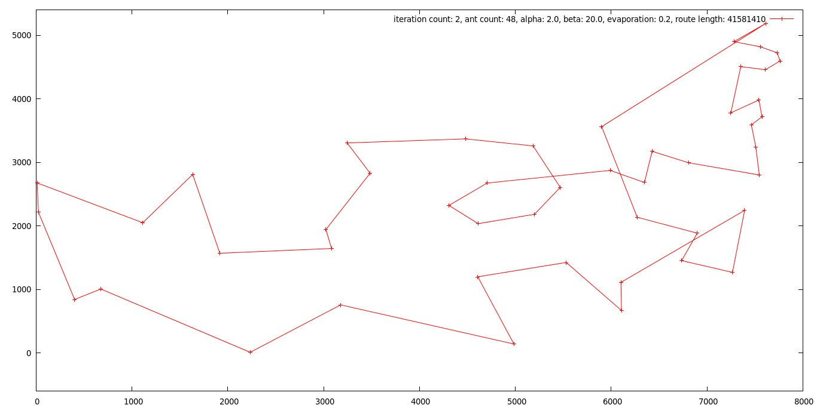
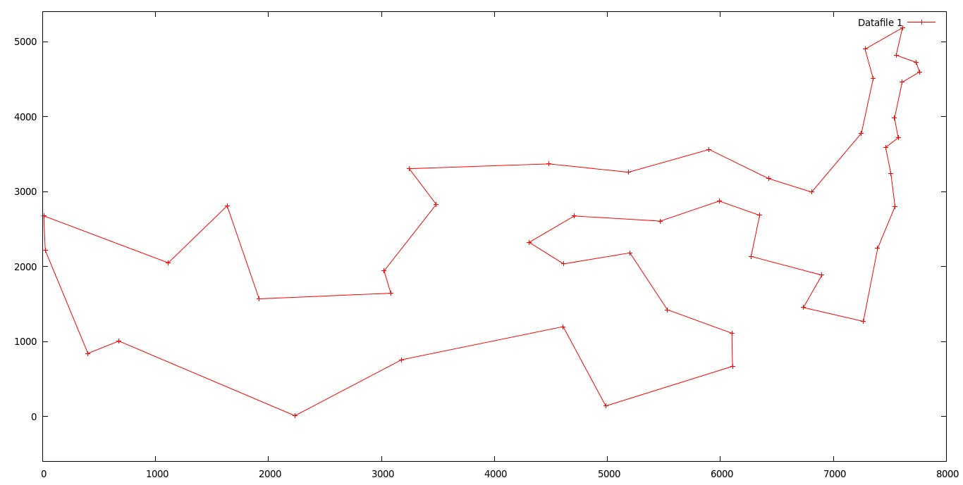
Akivaizdu, kad kairėje esantis maršrutas nėra optimalus. Iš tiesų susikertančios briaunos yra puikus indikatorius, kad rastas maršrutas gali būti „pagerintas“.
Uždavinys taipogi gerai atspindi realybėje esantį modelį. Realybėje esančiame modelyje skruzdės kelionę galime interpretuoti kaip žingsnių seką, kur kiekviename žingsnyje skruzdė turi pasirinkti, kuria tolimesne kryptimi ji nori keliauti. Skruzdės žingsnį galime traktuoti, kaip grafo briauną. Atlikusi žingsnį(nukeliavusi briauna) skruzdė turi pasirinkti kito žingsnio kryptį - kitą briauną, kuria nori keliauti. Ant kelio paliktą feromono kiekį galima simuliuoti suteikiant briaunų aibei, kuria keliavo skruzdė, feromono „svorį“. Panašiu būdu galima simuliuoti feromono nykimą.

